ЛАБОРАТОРНАЯ РАБОТА №1
Проектирование монолитного приложения на Spring Boot

Тема:
«UniCoFound — платформа студенческих стартапов, поиска сооснователей и привлечения инвестиций»
Отчёт: описание предметной области, архитектура приложения и БД, API, транзакции, тестирование

Выполнил: ______________________________
Группа: ______________________________
Преподаватель: ______________________________

Санкт-Петербург, 2026

Содержание
- Цель работы
- Описание предметной области
- Технологический стек
- Архитектура приложения
- Архитектура базы данных
- REST API
- Транзакции
- Валидация и обработка ошибок
- Конфигурация и развёртывание
- Тестирование
- Организация разработки (Git)
- Соответствие требованиям лабораторной работы

1. Цель работы
Разработать монолитное веб-приложение на Spring Boot с REST API для платформы студенческих стартапов UniCoFound. Приложение должно хранить данные в реляционной СУБД PostgreSQL, создавать схему БД миграциями Liquibase, валидировать входные данные на уровне контроллера и сущностей, возвращать корректные HTTP-статусы и человекочитаемые ошибки, использовать транзакции для сложных операций, иметь интерактивную документацию OpenAPI 3 и быть покрыто модульными и интеграционными тестами (Testcontainers, JUnit 5) не менее чем на 70 %. Всё приложение разворачивается командой docker compose up.

2. Описание предметной области
UniCoFound — платформа для создания студенческих стартапов, поиска сооснователей и привлечения инвестиций. Студенты публикуют идеи и проекты, указывают, какие навыки нужны команде, и находят единомышленников: если у автора идеи нет разработчика, дизайнера или специалиста по бизнесу, он находит их через платформу. Желающие подают заявки на вступление в команду, а владелец проекта принимает или отклоняет их.
На платформе также зарегистрированы инвесторы. Они просматривают опубликованные проекты, их описание, стадию развития, состав команды и требуемую сумму, и делают инвестиционные предложения: сумму и долю, на которую претендуют. Команда принимает, отклоняет предложение, либо инвестор отзывает его сам. Когда сумма принятых предложений достигает цели, проект автоматически переходит в статус «профинансирован», а оставшиеся предложения отклоняются.
В первой лабораторной работе система реализована как монолит; в дальнейшем она будет разделена на микросервисы (пользователи, проекты, команды, инвестиции, уведомления, файлы) с событийным взаимодействием через Kafka и ролевой моделью доступа.

2.1. Основные понятия
Понятие | Описание
Пользователь | Участник платформы с ролью STUDENT, INVESTOR или ADMIN. Имеет профиль с навыками и описанием.
Навык | Элемент справочника компетенций (Java, UI/UX Design, Business Analysis…) с категорией. Используется в профилях и требованиях проектов.
Проект | Стартап: название, описание, стадия (IDEA, PROTOTYPE, MVP, GROWTH), статус, цель и собранная сумма финансирования, владелец, требуемые навыки.
Участник команды | Связь «пользователь — проект» с дополнительными полями: роль в команде (FOUNDER, DEVELOPER, DESIGNER…), доля (equity_share), дата вступления.
Заявка на вступление | Запрос студента на место в команде с желаемой ролью и сообщением. Статусы: PENDING, ACCEPTED, REJECTED.
Инвестиционное предложение | Предложение инвестора проекту: сумма, доля в процентах, сообщение. Статусы: PENDING, ACCEPTED, REJECTED, WITHDRAWN.

2.2. Бизнес-правила
- Владельцем проекта может быть только пользователь с ролью STUDENT или ADMIN; инвесторы не создают проекты.
- При создании проекта владелец автоматически становится участником команды с ролью FOUNDER и долей 100 %.
- Заявки на вступление и инвестиционные предложения принимаются только для проектов в статусе PUBLISHED.
- Инвестор не может вступать в команды; роль FOUNDER нельзя запросить через заявку.
- У пользователя может быть не более одной PENDING-заявки на проект и не более одного PENDING-предложения на проект.
- Заявку или предложение можно обработать только один раз: повторное принятие/отклонение → 409 Conflict.
- Принятие предложения увеличивает raised_amount проекта; при достижении funding_goal проект получает статус FUNDED, остальные ожидающие предложения отклоняются.
- Статус FUNDED нельзя выставить вручную; цель финансирования нельзя опустить ниже уже собранной суммы.
- Владельца нельзя исключить из команды и нельзя лишить роли FOUNDER; никому другому роль FOUNDER не назначается.
- Размер страницы любого списка — не более 50 записей.

2.3. Жизненные циклы статусов
Сущность | Статусы | Переходы
Проект | DRAFT → PUBLISHED → FUNDED / ARCHIVED | DRAFT и PUBLISHED меняются через PUT; FUNDED выставляется системой при достижении цели; ARCHIVED — вручную.
Заявка | PENDING → ACCEPTED / REJECTED | POST /accept создаёт участника команды; POST /reject только меняет статус.
Предложение | PENDING → ACCEPTED / REJECTED / WITHDRAWN | accept — командой проекта (с пересчётом суммы), reject — командой, withdraw — инвестором.

3. Технологический стек
Используются только стабильные (GA/LTS) версии; точные номера зафиксированы в pom.xml.
Компонент | Технология | Назначение
Язык | Java 17 (LTS) | Основной язык разработки
Фреймворк | Spring Boot 3.5.6 | Web MVC, Data JPA, Validation
Сборка | Maven 3.10 (wrapper) | Сборка, зависимости, тесты, JaCoCo
СУБД | PostgreSQL 16 | Реляционное хранилище
Доступ к данным | Spring Data JPA (Hibernate 6.6) | Репозитории, Page/Slice, транзакции
Миграции | Liquibase 4.31 | Создание схемы, ограничения, начальные данные
Валидация | Jakarta Bean Validation (Hibernate Validator) | Проверка DTO и Entity
Маппинг | Ручные мапперы (@Component), Lombok | Преобразование Entity → DTO, сокращение шаблонного кода
Документация | springdoc-openapi 2.8.6 (OpenAPI 3) | Swagger UI по адресу /swagger-ui.html
Тесты | JUnit 5 (junit-jupiter), Mockito, AssertJ | Модульные тесты сервисов
Интеграционные тесты | Testcontainers (PostgreSQL), MockMvc | Тесты с реальной БД в Docker
Покрытие | JaCoCo 0.8.12 | Отчёт и проверка порога ≥ 70 %
Контейнеризация | Docker, Docker Compose | Сборка образа и запуск приложения с БД

4. Архитектура приложения
Приложение реализовано как монолит — единый развёртываемый Spring Boot-сервис с многослойной архитектурой. Каждый слой отвечает за одну задачу и зависит только от нижележащего. В docker compose запускаются два контейнера: приложение (app) и база данных (db).
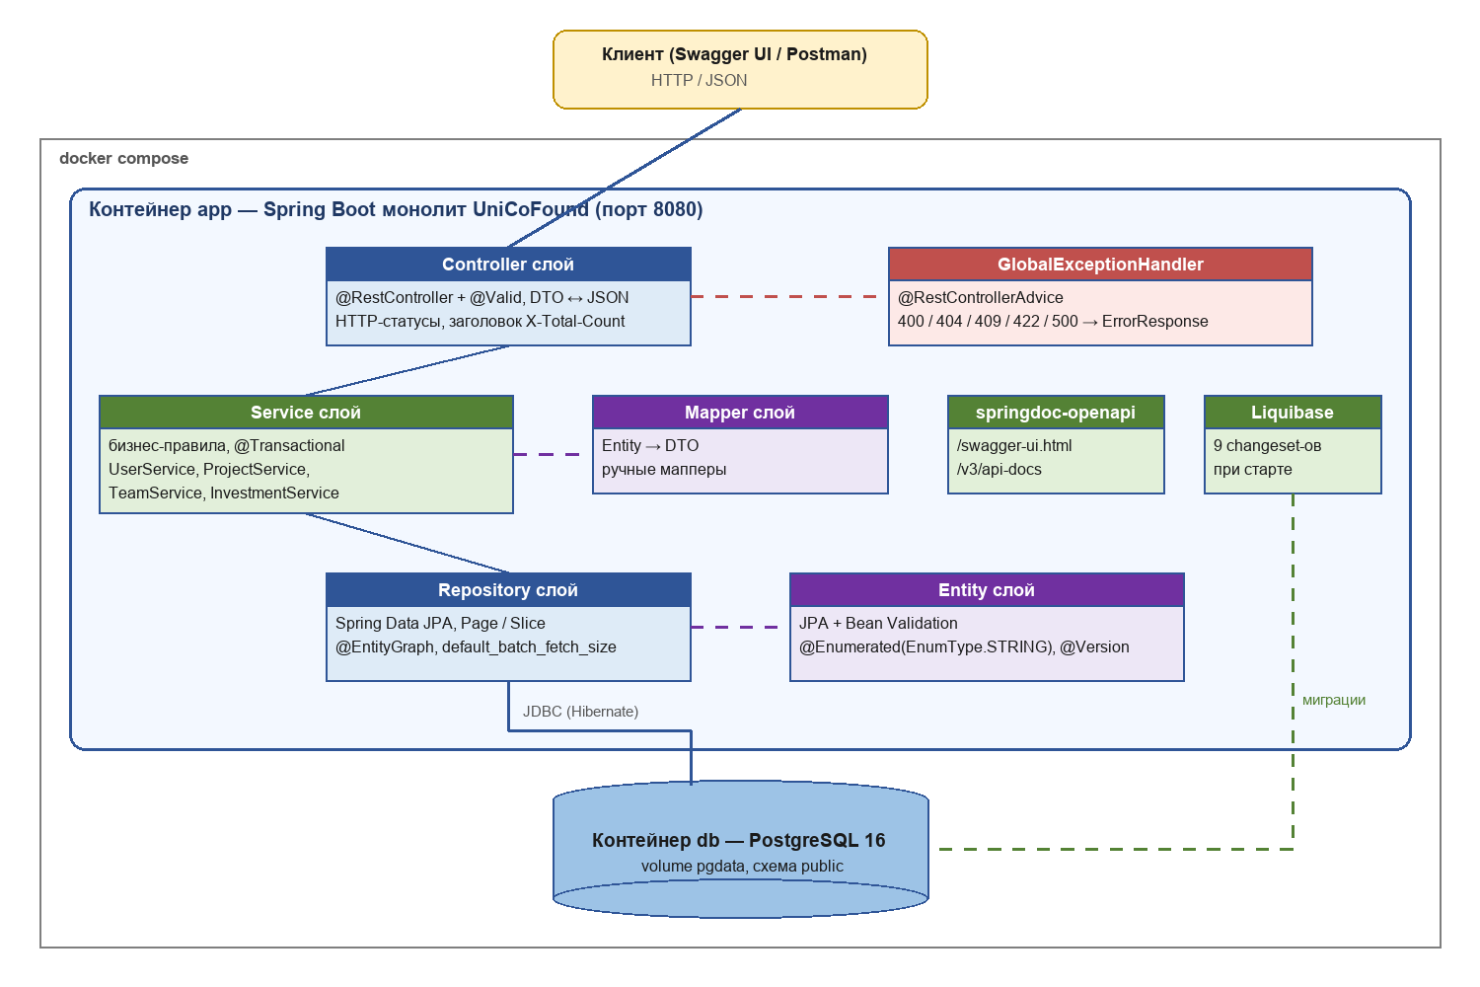
Рисунок 1 — Схема монолита и его окружения

4.1. Слои приложения
Слой | Ответственность
Controller | Приём HTTP-запросов, валидация DTO (@Valid) и параметров пагинации (@Min/@Max), выбор HTTP-статуса, заголовки X-Total-Count / X-Total-Pages. Бизнес-логики нет.
Service | Бизнес-правила и границы транзакций (@Transactional). UserService, SkillService, ProjectService, TeamService, InvestmentService.
Repository | Интерфейсы Spring Data JPA: CRUD, Page и Slice, производные запросы, @EntityGraph для владельца/участника против N+1.
Entity | JPA-сущности с аннотациями Bean Validation; enum-поля хранятся строками; @Version на Project для оптимистичной блокировки.
DTO + Mapper | Records запросов и ответов; мапперы Entity → DTO. Entity никогда не возвращается из контроллера.
Exception | ResourceNotFoundException, ConflictException, BusinessRuleException и GlobalExceptionHandler (@RestControllerAdvice).
Config / Web | OpenApiConfig (описание API), Pagination (лимит 50, имена заголовков).

4.2. Структура пакетов
org.lab1
├── UniCoFoundApplication.java
├── config/ OpenApiConfig
├── controller/ UserController, SkillController, ProjectController,
│ JoinRequestController, InvestmentOfferController
├── dto/ UserCreateRequest, UserUpdateRequest, UserResponse, SkillRequest, SkillResponse,
│ ProjectCreateRequest, ProjectUpdateRequest, ProjectResponse,
│ TeamMemberResponse, TeamMemberUpdateRequest, JoinRequestCreateRequest,
│ JoinRequestResponse, InvestmentOfferCreateRequest, InvestmentOfferResponse,
│ SliceResponse<T>, ErrorResponse
├── exception/ ResourceNotFoundException, ConflictException, BusinessRuleException,
│ GlobalExceptionHandler
├── mapper/ UserMapper, SkillMapper, ProjectMapper, TeamMemberMapper,
│ JoinRequestMapper, InvestmentOfferMapper
├── model/
│ ├── entity/ User, Skill, Project, TeamMembership, JoinRequest, InvestmentOffer
│ └── enums/ UserRole, SkillCategory, ProjectStage, ProjectStatus, TeamRole,
│ JoinRequestStatus, OfferStatus
├── repository/ UserRepository, SkillRepository, ProjectRepository,
│ TeamMembershipRepository, JoinRequestRepository, InvestmentOfferRepository
├── service/ UserService, SkillService, ProjectService, TeamService, InvestmentService
└── web/ Pagination

resources/
├── application.properties, application-helios.properties.example
└── db/changelog/ db.changelog-master.yaml, changes/001-…009-*.xml

4.3. Применение принципов разработки
- S (Single Responsibility) — каждый сервис отвечает за свою сущность и её правила; мапперы только преобразуют данные; обработчик ошибок только формирует ответ.
- O (Open/Closed) — новый статус или роль добавляется в enum и CHECK-ограничение миграцией, без переписывания сервисов; новый тип ошибки — отдельным методом в GlobalExceptionHandler.
- L (Liskov) / I (Interface Segregation) — репозитории расширяют JpaRepository и объявляют только нужные методы; узкие сервисы вместо одного «божественного».
- D (Dependency Inversion) — зависимости внедряются через конструктор (@RequiredArgsConstructor); контроллеры не знают о репозиториях.
- DRY — единый ErrorResponse и обработчик ошибок, SliceResponse.from(Slice) и Pagination.of() для всех списков, общие helper-методы в базовом классе интеграционных тестов.
- KISS / YAGNI — монолит без лишних модулей, ручные мапперы вместо кодогенерации, статусы меняются простыми эндпоинтами.

5. Архитектура базы данных
Схема создаётся исключительно миграциями Liquibase (spring.jpa.hibernate.ddl-auto=none). Первичные ключи — BIGSERIAL, денежные значения — NUMERIC(19,2), доли — NUMERIC(5,2), перечисления — VARCHAR(32) с CHECK-ограничением, даты — TIMESTAMP WITH TIME ZONE.
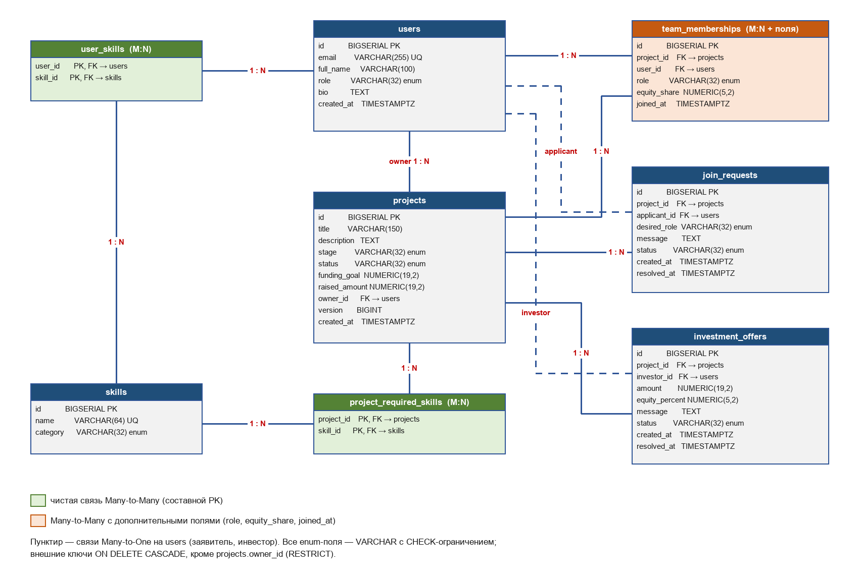
Рисунок 2 — ER-диаграмма базы данных

5.1. Таблицы
Таблица | Назначение | Ключевые ограничения
users | Пользователи: студенты, инвесторы, администраторы | UNIQUE(email), CHECK(role IN …)
skills | Справочник навыков | UNIQUE(name), CHECK(category IN …)
user_skills | Навыки пользователя (M:N) | PK(user_id, skill_id), FK ON DELETE CASCADE
projects | Стартап-проекты | FK owner_id → users (RESTRICT), CHECK(funding_goal > 0), CHECK(raised_amount >= 0), CHECK(stage/status IN …), version для оптимистичной блокировки, индексы по owner_id и status
project_required_skills | Требуемые проекту навыки (M:N) | PK(project_id, skill_id), FK ON DELETE CASCADE
team_memberships | Участники команд (M:N + поля) | UNIQUE(project_id, user_id), CHECK(role IN …), CHECK(equity_share BETWEEN 0 AND 100)
join_requests | Заявки на вступление | CHECK(desired_role IN …), CHECK(status IN …), индексы по project_id и applicant_id
investment_offers | Инвестиционные предложения | CHECK(amount > 0), CHECK(equity_percent BETWEEN 0 AND 100), CHECK(status IN …), индексы по project_id и investor_id

5.2. Связи между сущностями
Тип связи | Где | Реализация в JPA
One-to-Many / Many-to-One | users → projects (владелец); projects → team_memberships; projects → join_requests; projects → investment_offers; users → join_requests (заявитель); users → investment_offers (инвестор) | @ManyToOne(fetch = LAZY, optional = false) + @JoinColumn на стороне «много»; @OneToMany(mappedBy = "project", cascade = ALL, orphanRemoval = true) для Project.memberships
Many-to-Many | users ↔ skills (user_skills); projects ↔ skills (project_required_skills) | @ManyToMany + @JoinTable, Set<Skill>
Many-to-Many с доп. полями | users ↔ projects через team_memberships: role, equity_share, joined_at | Отдельная сущность TeamMembership с двумя @ManyToOne и @UniqueConstraint(project_id, user_id)

5.3. Перечисления
Все enum-поля сохраняются в БД как строки: @Enumerated(EnumType.STRING). Это делает данные читаемыми и защищает от ошибок при изменении порядка констант; на уровне БД значения дополнительно ограничены CHECK.
Enum | Значения | Где используется
UserRole | STUDENT, INVESTOR, ADMIN | users.role
SkillCategory | DEVELOPMENT, DESIGN, BUSINESS, MARKETING, DATA, OTHER | skills.category
ProjectStage | IDEA, PROTOTYPE, MVP, GROWTH | projects.stage
ProjectStatus | DRAFT, PUBLISHED, FUNDED, ARCHIVED | projects.status
TeamRole | FOUNDER, DEVELOPER, DESIGNER, MARKETER, ANALYST, OTHER | team_memberships.role, join_requests.desired_role
JoinRequestStatus | PENDING, ACCEPTED, REJECTED | join_requests.status
OfferStatus | PENDING, ACCEPTED, REJECTED, WITHDRAWN | investment_offers.status

5.4. Миграции Liquibase
Мастер-файл db.changelog-master.yaml подключает XML-changeset-ы по одному на таблицу:
- 001-create-users.xml — таблица users, CHECK по role.
- 002-create-skills.xml — таблица skills, CHECK по category.
- 003-create-user-skills.xml — связующая таблица user_skills с составным PK и FK CASCADE.
- 004-create-projects.xml — projects, FK на владельца (RESTRICT), индексы, CHECK по stage/status/суммам.
- 005-create-project-required-skills.xml — связующая таблица project_required_skills.
- 006-create-team-memberships.xml — team_memberships, UNIQUE(project_id, user_id), CHECK по role и доле.
- 007-create-join-requests.xml — join_requests, индексы, CHECK по статусу и роли.
- 008-create-investment-offers.xml — investment_offers, индексы, CHECK по сумме, доле и статусу.
- 009-seed-skills.xml — начальные данные: 8 навыков, чтобы приложением можно было сразу пользоваться.

6. REST API
Базовый путь — /api. Формат обмена — JSON. Интерактивная документация доступна в Swagger UI: http://localhost:8080/swagger-ui.html, спецификация OpenAPI 3 — /v3/api-docs. Контроллеры описаны аннотациями @Tag и @Operation.

6.1. Ключевые эндпоинты

Пользователи и навыки
Метод | URL | Описание | Успех
POST | /users | Создать пользователя | 201
GET | /users/{id} | Получить пользователя с навыками | 200
GET | /users?page&size | Список (+ X-Total-Count, X-Total-Pages) | 200
PUT | /users/{id} | Обновить имя, роль, описание | 200
DELETE | /users/{id} | Удалить пользователя | 204
POST / DELETE | /users/{id}/skills/{skillId} | Добавить / убрать навык (M:N) | 200
POST / GET / PUT / DELETE | /skills, /skills/{id} | CRUD навыков | 201/200/204
GET | /skills?page&size | Список навыков (+ X-Total-Count) | 200

Проекты и команды
Метод | URL | Описание | Успех
POST | /projects | Создать проект; владелец становится FOUNDER (транзакция) | 201
GET | /projects/{id} | Проект с требуемыми навыками | 200
GET | /projects?status&page&size | Лента проектов — бесконечная прокрутка (Slice) | 200
PUT | /projects/{id} | Обновить проект, в т.ч. статус DRAFT → PUBLISHED → ARCHIVED | 200
DELETE | /projects/{id} | Удалить проект вместе с командой, заявками и предложениями | 204
GET | /projects/{id}/members?page&size | Команда проекта — бесконечная прокрутка (Slice) | 200
PATCH | /projects/{id}/members/{userId} | Изменить роль и долю участника | 200
DELETE | /projects/{id}/members/{userId} | Исключить участника | 204

Заявки на вступление
Метод | URL | Описание | Успех
POST | /join-requests | Подать заявку в команду | 201
GET | /join-requests/{id} | Получить заявку | 200
GET | /join-requests?projectId&applicantId&page&size | Список с фильтрами (+ X-Total-Count) | 200
POST | /join-requests/{id}/accept | Принять: заявитель становится участником (транзакция) | 200
POST | /join-requests/{id}/reject | Отклонить заявку | 200

Инвестиционные предложения
Метод | URL | Описание | Успех
POST | /investment-offers | Сделать предложение проекту | 201
GET | /investment-offers/{id} | Получить предложение | 200
GET | /investment-offers?projectId&investorId&page&size | Список с фильтрами (+ X-Total-Count) | 200
POST | /investment-offers/{id}/accept | Принять: пересчёт raised_amount, авто-FUNDED (транзакция) | 200
POST | /investment-offers/{id}/reject | Отклонить (командой проекта) | 200
POST | /investment-offers/{id}/withdraw | Отозвать (инвестором) | 200

6.2. Пагинация
Каждый метод, возвращающий список, принимает page (≥ 0) и size (1–50, по умолчанию 20). Параметры проверяются аннотациями @Min/@Max: при size > 50 возвращается 400 Bad Request, поэтому за один запрос нельзя получить больше 50 записей. Дополнительно Pagination.of() ограничивает размер на уровне сервиса, а spring.data.web.pageable.max-page-size=50 — на уровне Spring Data.
Вид | Где | Формат ответа
Бесконечная прокрутка (без общего количества) | GET /projects (лента), GET /projects/{id}/members | Spring Data Slice → тело { "content": [...], "page": 0, "size": 20, "hasNext": true }. COUNT-запрос к БД не выполняется.
Пагинация с общим количеством в заголовке | GET /users, GET /skills, GET /join-requests, GET /investment-offers | Spring Data Page → тело — массив элементов, общее количество в заголовках X-Total-Count и X-Total-Pages.

6.3. Используемые HTTP-статусы
Код | Когда
200 OK | Успешное чтение, обновление, обработка заявки/предложения
201 Created | Ресурс создан (пользователь, навык, проект, заявка, предложение)
204 No Content | Успешное удаление, исключение участника
400 Bad Request | Ошибка валидации полей DTO, некорректный JSON или enum, неверный тип параметра, size > 50
404 Not Found | Ресурс с указанным id не существует, неизвестный эндпоинт
405 Method Not Allowed | Метод не поддерживается для пути
409 Conflict | Дубликат e-mail или навыка, повторная заявка/предложение, повторная обработка, нарушение целостности БД (удаление владельца проекта), оптимистичная блокировка
422 Unprocessable Entity | Нарушение бизнес-правил: инвестор не может владеть проектом, заявка в неопубликованный проект, ручной статус FUNDED, исключение владельца и т.д.
500 Internal Server Error | Непредвиденная ошибка (подробности только в логах, клиенту — общее сообщение)

6.4. Пример запроса: принятие инвестиционного предложения
POST /api/investment-offers/12/accept

HTTP/1.1 200 OK
{
"id": 12,
"projectId": 5,
"projectTitle": "StudyBuddy",
"investorId": 3,
"investorName": "Ivan Investor",
"amount": 600.00,
"equityPercent": 12.50,
"message": "Closing the round",
"status": "ACCEPTED",
"createdAt": "2026-10-22T17:40:11.512Z",
"resolvedAt": "2026-10-22T17:45:02.981Z"
}

GET /api/projects/5
HTTP/1.1 200 OK
{ "id": 5, "title": "StudyBuddy", "status": "FUNDED", "fundingGoal": 1000.00, "raisedAmount": 1000.00, ... }

7. Транзакции
Транзакции объявляются на уровне сервисов через @Transactional; методы чтения помечены @Transactional(readOnly = true). Ниже — три сложные операции, где транзакция обязательна.

7.1. Создание проекта — ProjectService.create()
Шаги:
- Загрузить владельца и проверить, что его роль не INVESTOR.
- Загрузить требуемые навыки по id (при отсутствии хотя бы одного — 404).
- Вставить строку в projects.
- Вставить строки в project_required_skills.
- Вставить участника команды FOUNDER с долей 100 % в team_memberships.
Почему нужна транзакция: операция меняет три таблицы. Проект без основателя или без части требуемых навыков — недопустимое состояние. Если вставка участника завершится ошибкой, без отката в БД останется «осиротевший» проект. Транзакция гарантирует: либо проект создан полностью, либо данные не изменились.

7.2. Принятие заявки — TeamService.acceptJoinRequest()
Шаги:
- Загрузить заявку и проверить статус PENDING (иначе 409).
- Проверить, что проект не ARCHIVED и заявитель ещё не в команде.
- Вставить запись в team_memberships с ролью из заявки.
- Перевести заявку в ACCEPTED, записать resolved_at.
Почему нужна транзакция: изменяются две таблицы. Если вставка участника нарушит UNIQUE(project_id, user_id) (например, две одинаковые заявки обрабатываются параллельно), заявка не должна остаться в статусе ACCEPTED без участника. При ошибке обе записи откатываются, а клиент получает 409 Conflict с понятным сообщением.

7.3. Принятие инвестиционного предложения — InvestmentService.accept()
Шаги:
- Загрузить предложение, проверить статус PENDING и что проект PUBLISHED.
- Перевести предложение в ACCEPTED, записать resolved_at.
- Увеличить projects.raised_amount на сумму предложения.
- Если raised_amount ≥ funding_goal — перевести проект в FUNDED и отклонить все остальные PENDING-предложения проекта.
Почему нужна транзакция: это read-modify-write нескольких строк в двух таблицах. Частичное применение привело бы к расхождению: сумма увеличена, а предложение осталось PENDING (и может быть принято повторно), либо проект помечен FUNDED, а часть конкурирующих предложений не отклонена. Для защиты от двух одновременных принятий у Project есть поле @Version: второй параллельный запрос получит ObjectOptimisticLockingFailureException и ответ 409 Conflict, а не «двойное» начисление суммы.

8. Валидация и обработка ошибок

8.1. Валидация на уровне контроллера (DTO)
Входные DTO — Java records с аннотациями Bean Validation; контроллер принимает их с @Valid. Параметры пагинации проверяются @Min/@Max прямо на параметрах метода (встроенная method validation Spring MVC).
public record ProjectCreateRequest(
@NotBlank @Size(min = 3, max = 150) String title,
@NotBlank @Size(max = 5000) String description,
@NotNull ProjectStage stage,
@NotNull @Positive @Digits(integer = 17, fraction = 2) BigDecimal fundingGoal,
@NotNull Long ownerId,
Set<Long> requiredSkillIds
) {
}

@GetMapping
public ResponseEntity<List<UserResponse>> findAll(
@RequestParam(defaultValue = "0") @Min(0) int page,
@RequestParam(defaultValue = "20") @Min(1) @Max(Pagination.MAX_PAGE_SIZE) int size) { ... }

8.2. Валидация на уровне Entity
Сущности содержат те же ограничения, которые Hibernate Validator проверяет перед записью в БД, плюс ограничения самой схемы (NOT NULL, UNIQUE, CHECK, FK) — три уровня защиты.
@Entity
@Table(name = "projects")
public class Project {

@NotBlank
@Size(min = 3, max = 150)
@Column(nullable = false, length = 150)
private String title;

@NotNull
@Enumerated(EnumType.STRING)
@Column(nullable = false, length = 32)
private ProjectStatus status = ProjectStatus.DRAFT;

@NotNull
@Positive
@Digits(integer = 17, fraction = 2)
@Column(name = "funding_goal", nullable = false, precision = 19, scale = 2)
private BigDecimal fundingGoal;

@Version
private Long version;
...
}

8.3. Обработка ошибок
GlobalExceptionHandler (@RestControllerAdvice) перехватывает исключения и возвращает единый человекочитаемый ответ ErrorResponse { timestamp, status, error, message, path, details }:
Исключение | HTTP-статус
MethodArgumentNotValidException, HandlerMethodValidationException, ConstraintViolationException, HttpMessageNotReadableException, MethodArgumentTypeMismatchException, MissingServletRequestParameterException | 400
ResourceNotFoundException (собственное), NoResourceFoundException | 404
HttpRequestMethodNotSupportedException | 405
ConflictException (собственное), DataIntegrityViolationException, ObjectOptimisticLockingFailureException | 409
BusinessRuleException (собственное) | 422
Exception (все прочие) | 500

HTTP/1.1 400 Bad Request
{
"timestamp": "2026-10-22T17:40:11.512Z",
"status": 400,
"error": "Bad Request",
"message": "Request body validation failed",
"path": "/api/users",
"details": {
"email": "must be a well-formed email address",
"fullName": "must not be blank",
"role": "must not be null"
}
}

HTTP/1.1 422 Unprocessable Entity
{
"timestamp": "2026-10-22T17:41:03.004Z",
"status": 422,
"error": "Unprocessable Entity",
"message": "Join requests are accepted only for published projects",
"path": "/api/join-requests",
"details": {}
}

9. Конфигурация и развёртывание

9.1. Переменные окружения
Вся конфигурация задаётся переменными среды; в application.properties используются плейсхолдеры со значениями по умолчанию, например spring.datasource.url=${DB_URL:jdbc:postgresql://localhost:5432/unicofound}.
Переменная | Назначение | Значение в docker-compose
SERVER_PORT | Порт приложения | 8080
DB_URL | JDBC URL PostgreSQL | jdbc:postgresql://db:5432/unicofound
DB_USERNAME / DB_PASSWORD | Учётные данные БД | unicofound / unicofound
DB_SCHEMA | Схема для таблиц и Liquibase | public
SPRING_PROFILES_ACTIVE | Профиль (например, helios для учебной БД через ssh-туннель) | —

9.2. Dockerfile (многоэтапная сборка)
FROM maven:3.9.9-eclipse-temurin-17 AS build
WORKDIR /build
COPY pom.xml .
RUN mvn -B -q dependency:go-offline
COPY src ./src
RUN mvn -B -q package -DskipTests

FROM eclipse-temurin:17-jre
WORKDIR /app
RUN useradd --system --create-home --shell /usr/sbin/nologin app
COPY --from=build /build/target/*.jar app.jar
USER app
EXPOSE 8080
ENTRYPOINT ["java", "-jar", "app.jar"]

9.3. docker-compose.yml
services:
db:
image: postgres:16-alpine
environment:
POSTGRES_DB: unicofound
POSTGRES_USER: unicofound
POSTGRES_PASSWORD: unicofound
ports:
- "5432:5432"
volumes:
- pgdata:/var/lib/postgresql/data
healthcheck:
test: ["CMD-SHELL", "pg_isready -U unicofound -d unicofound"]
interval: 5s
timeout: 5s
retries: 10

app:
build: .
ports:
- "8080:8080"
environment:
SERVER_PORT: 8080
DB_URL: jdbc:postgresql://db:5432/unicofound
DB_USERNAME: unicofound
DB_PASSWORD: unicofound
DB_SCHEMA: public
depends_on:
db:
condition: service_healthy

volumes:
pgdata:

9.4. Запуск
docker compose up --build
# Swagger UI: http://localhost:8080/swagger-ui.html

При старте приложение само применяет миграции Liquibase, поэтому ручная подготовка БД не требуется. Для проверки API подготовлена Postman-коллекция postman/UniCoFound.postman_collection.json со сквозным сценарием из 55 запросов и автоматическими проверками статусов.

10. Тестирование
Тесты написаны на JUnit 5 (junit-jupiter-api). Покрытие измеряет JaCoCo; в pom.xml настроено правило jacoco:check с минимумом 70 % покрытия строк — при меньшем значении сборка mvn verify падает. Код, сгенерированный Lombok, исключается через lombok.addLombokGeneratedAnnotation = true.

10.1. Модульные тесты
Изолированные тесты без Spring-контекста и БД (JUnit 5 + Mockito + AssertJ), всего 29:
- InvestmentServiceTest — создание предложения не инвестором / для черновика / дубликат; принятие с частичной суммой; достижение цели → FUNDED и отклонение остальных; повторная обработка → ConflictException; reject/withdraw.
- TeamServiceTest — создание заявки и её бизнес-правила; принятие создаёт TeamMembership (проверка через ArgumentCaptor); отклонение; защита владельца при изменении роли и исключении.
- ProjectServiceTest — создание проекта добавляет FOUNDER; запрет для инвестора; запрет ручного FUNDED и снижения цели ниже собранного; выдача Slice с фильтром и без.
- PaginationTest — ограничение размера страницы до 50 и снизу до 1, отрицательная страница → 0, формирование SliceResponse.

10.2. Интеграционные тесты (Testcontainers)
Интеграционные тесты поднимают реальный PostgreSQL в Docker-контейнере через Testcontainers. Общий базовый класс AbstractIntegrationTest стартует один контейнер на все тесты, Liquibase применяет к нему миграции — так заодно проверяется их корректность. Перед каждым тестом таблицы очищаются (TRUNCATE … RESTART IDENTITY CASCADE). Запросы выполняются через MockMvc в @SpringBootTest.
@SpringBootTest
@AutoConfigureMockMvc
public abstract class AbstractIntegrationTest {

static final PostgreSQLContainer<?> POSTGRES = new PostgreSQLContainer<>("postgres:16-alpine");

static {
POSTGRES.start();
}

@DynamicPropertySource
static void datasourceProperties(DynamicPropertyRegistry registry) {
registry.add("spring.datasource.url", POSTGRES::getJdbcUrl);
registry.add("spring.datasource.username", POSTGRES::getUsername);
registry.add("spring.datasource.password", POSTGRES::getPassword);
}
...
}

Классы: UserControllerIntegrationTest (14 тестов), SkillControllerIntegrationTest (7), ProjectControllerIntegrationTest (8), TeamFlowIntegrationTest (6), InvestmentFlowIntegrationTest (5) — всего 40 интеграционных сценариев.

10.3. Ключевые тестовые сценарии
Сценарий | Ожидаемый результат
CRUD каждой сущности | 201, 200, 204; повторный GET после удаления → 404
Невалидное тело запроса (пустое имя, не e-mail, отрицательная цель) | 400 и перечень ошибок по полям в details
Некорректный JSON, неизвестное значение enum, id не число | 400 с понятным сообщением
Создание пользователя с занятым e-mail (без учёта регистра) | 409 Conflict
Запрос списка с size=51, size=0, page=-1 | 400 Bad Request
GET /users?size=2 при трёх пользователях | X-Total-Count = 3, X-Total-Pages = 2, в теле 2 элемента
GET /projects (лента) | Нет X-Total-Count; hasNext=true на первой странице, false на последней; фильтр по статусу
Удаление владельца проекта | 409 (FK RESTRICT → DataIntegrityViolationException)
Проект, созданный инвестором | 422 с сообщением «Investors cannot own projects»
Создание проекта | В команде ровно один участник FOUNDER с долей 100
Заявка в черновик, от инвестора, на роль FOUNDER, повторная заявка | 422 / 422 / 422 / 409
Принятие заявки | Статус ACCEPTED, resolvedAt заполнен, участников стало 2; повторное принятие → 409
Исключение владельца / назначение FOUNDER другому | 422
Принятие предложений 400 + 600 при цели 1000 | raisedAmount 400 → 1000, проект FUNDED, третье PENDING-предложение → REJECTED
Снижение цели ниже собранной суммы | 422
Удаление проекта | 204; его команда и предложения удалены каскадно (X-Total-Count = 0)

10.4. Запуск тестов
./mvnw verify
# отчёт покрытия: target/site/jacoco/index.html

./mvnw test -Dtest="*ServiceTest,PaginationTest" # только модульные, без Docker

11. Организация разработки (Git)
Используется feature branching: ветка main содержит стабильные версии, каждая задача разрабатывается в отдельной ветке и вливается merge-коммитом (--no-ff), чтобы история сохраняла границы фич.
Ветка | Содержание
feature/domain-model | Сущности, enum-ы, репозитории, Liquibase-миграции, pom.xml и конфигурация
feature/rest-api | DTO, мапперы, сервисы, контроллеры, обработка ошибок, OpenAPI
feature/tests | Модульные тесты, интеграционные тесты с Testcontainers, JaCoCo
feature/docker-and-docs | Dockerfile, docker-compose.yml, README, Postman-коллекция
fix/helios-profile | Профиль для подключения к учебной БД через ssh-туннель

Сообщения коммитов оформляются по Conventional Commits:
chore: bootstrap spring boot project
feat(domain): add entities, repositories and liquibase migrations
feat(api): add dto, mappers, services, controllers, error handling and openapi
test: add unit tests and testcontainers integration tests with jacoco coverage check
build: add dockerfile, docker compose, readme and postman collection
fix(config): restore env-based datasource config and add helios profile

12. Соответствие требованиям лабораторной работы
Требование | Как выполнено
Монолит на Spring Boot, Java 17, Maven | Разд. 3, 4
Осмысленный CRUD через REST, корректные HTTP-статусы | Разд. 6.1, 6.3
Spring Data JPA | Слой Repository, разд. 4.1
Валидация в контроллере и в Entity | Разд. 8.1, 8.2
Схема БД через Liquibase | Разд. 5.4
Интеграционные тесты с Testcontainers и JUnit 5, покрытие ≥ 70 % | Разд. 10
Конфигурация через переменные окружения | Разд. 9.1
Сборка в Docker, запуск через docker compose | Разд. 9.2–9.4
Пагинация всех findAll, не более 50 записей | Разд. 6.2
Бесконечная прокрутка без общего количества | GET /projects, GET /projects/{id}/members
Пагинация с общим количеством в HTTP-заголовке | GET /users, /skills, /join-requests, /investment-offers (X-Total-Count)
Не менее двух транзакционных запросов с обоснованием | Разд. 7 (три операции)
Разделение Entity и DTO | Пакеты model.entity / dto, мапперы
Enum в БД как строки | Разд. 5.3
Человекочитаемая обработка ошибок | Разд. 8.3
Связи One-to-Many, Many-to-Many, Many-to-Many с доп. полем | Разд. 5.2
OpenAPI 3 / Swagger | Разд. 6, /swagger-ui.html
Feature branching и Conventional Commits | Разд. 11

